EEM 211 YARIYIL SONU SINAVI YANITLARI 11.01.2005

- Aşağıdaki soruları yanıtlayınız

a) F(x,y,z) = x’(y’+z) olduğuna göre, F’(x,y,z) ifadesinin özbiçimsel toplamların-çarpımı (canonical product-of sums) ve özbiçimsel çarpımların-toplamı (canonical sum-of products) ifadelerini ∏ ve ∑ standart kalıplarında yazınız.

x y z F=x’(y’+z) F’
F’ (x,y,z) = ∑ (2, 4, 5, 6, 7)
= ∏ (0, 1, 3)
0 0 0 0 1 0
1 0 0 1 1 0
2 0 1 0 0 1
3 0 1 1 1 0
4 1 0 0 0 1
5 1 0 1 0 1
6 1 1 0 0 1
7 1 1 1 0 1

- XOR işlevini, X, Y değişkenleri için:
- 2x1 MUX ile
  - 4x1 MUX ile oluşturunuz. (girdilerde 0-1 kullanabilirsiniz)

I_{o}

I₁

Y
Y
X
f
S
I_{o}

I₁

I₂

I₃
S₁ S_{o}

0

1

1

0

X Y

f Y

- Hamming kodda, 6-bit veri sözcüğüne kaç adet denetim biti eklemek gerekir? Bu denetim bitleri hangi pozisyonlara yerleşir?

2^{k} ≥ m + k + 1 olacağına göre, 2⁴ = 16 > 6 + 4 + 1 koşulu, 4 denetim biti ile sağlanır.
Bu bitler, 2’nin kuvvetleri olan pozisyonlara, yani, 1, 2, 4, ve 8. pozisyonlara yerleşir.

- İşaret-genlik (signed magnitude) yapısındaki gösterimi 00110 olan sayının işaretli 2’ye tümleyen (signed 2’s complement) yapısında karşılığı ne olur?

Yine 00110 olarak kalır. Çünkü, en anlamlı bit 0 olduğundan sayı pozitiftir.

- Yalnızca 3 adet XOR geçiti kullanarak, bir 4-bit Gray-to-Binary kod dönüştürücü çiziniz.
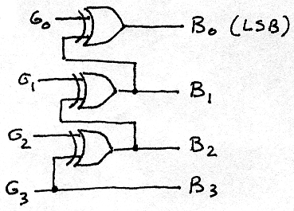
B_{n} = G_{n} (MSB)
B_{i} = G_{i} ⊕ B_{i+1} i=0, n-1

2. Aşağıdaki soruları yanıtlayınız
ŞimdikiGelecek DurumÇıktı
Durumx = 0 x = 1 x = 0 x = 1
afb00
bdc00
cfe00
dga10
edc00
ffb11
ggh01
hga10

a) Yandaki durum çizelgesi ile tanımlanan
“sequential” devrede, gereksiz durumlar
bulunup bulunmadığını araştırınız ve
şayet varsa, devrenin gereksiz durumları
bulunmayan eşdeğerine karşılık gelen
indirgenmiş durum çizelgesini bulunuz.

ŞimdikiGelecek DurumÇıktı
Durumx = 0 x = 1 x = 0 x = 1
afb00
bda00
dga10
ffb11
ggd01
Verilen çizelgedeki durumları, aynı girdi dizilerine karşın, aynı çıktı dizileri üretip üretmediklerine bakarak denklik kümeleri içinde toparlarsak:
P₀ = (abcdefgh)
P₁ = (abce)(dh)(f)(g)
P₂ = (ac)(be)(dh)(f)(g)
Buluruz. Bu da verilen “sequential” devrenin kendisine denk olan 5 durumlu bir devreye indirgenebileceğini gösterir. Her küme içinden bir durum seçer ve gelecek durumlarla çıktıları buna göre yeniden düzenleyerek indirgenmiş çizelgeyi oluştururuz:

b) J-K flip-floplar kullanarak, 0-2-4-6-5-3-1 dizisini (binary) art arda yineleyen bir senkron sayaç tasarlayınız. J-K flip-floplarda yalnızca J, K ve saat girişleri bulunmaktadır. Tasarımınıza önce durum ve uyarı (J-K giriş sinyalleri) çizelgesini oluşturarak başlayınız ve devrenizin (combinational bölüm) hem minimal olmasına, hem de kullanılmayan durumdan çıkabilmesine özen gösteriniz.
ŞDGD
Yandaki çizelgeden görüleceği gibi:
K2 = Q0, K1 = Q1 olmaktadır.
Q₂Q₁Q₀ a b c J₂K₂ J₁K₁ J₀K₀
Q₁Q₀
Q₂
Q₁Q₀
Q₂
0 0 0 0 0 1 0 0 - 1 - 0 -
2 0 1 0 1 0 0 1 - - 1 0 -
 | 00 | 01 | 11 | 10
0 | 0 | - | - | 0
1 | 0 | - | - | 1
 | 00 | 01 | 11 | 10
0 | - | 1 | 0 | -
1 | - | 0 | - | -
J₀
K₀
4 1 0 0 1 1 0 - 0 1 - 0 -
6 1 1 0 1 0 1 - 0 - 1 1 -
5 1 0 1 0 1 1 - 1 1 - - 0
Q₁Q₀
Q₂
Q₁Q₀
Q₂
3 0 1 1 0 0 1 0 - - 1 - 0
 | 00 | 01 | 11 | 10
0 | 1 | 0 | - | -
1 | 1 | 1 | - | -
 | 00 | 01 | 11 | 10
0 | 0 | 0 | 0 | 1
1 | - | - | - | -
1 0 0 1 0 0 0 0 - 0 - - 1
7 1 1 1 - - - - - - - - -
J₁
J₂

J₀ = Q₁Q₂ K₀ = Q’₁Q’₂ J₁ = Q’₀ + Q₂ J₂ = Q₁Q’₂

Q₂Q₁Q₀ = 111 iken, J₀ =1 K₀ = 0, J₁ = 1 K₁ = 1, J₂ =0 K₂ = 1 olacağından, gelecek durum
Q₂Q₁Q₀ = 100 olur. Bu da geçerli bir durumdur.

c) İletilen bitleri girdi ucundan seri olarak alan ve her 101 veya 010 dizisini algılayışında, 1 çıktısı, bunun dışında ise 0 çıktısı veren bir “sequential” devrenin durum çizgesini (state diagram) oluşturunuz. Diziler iç içe (overlapping) olabilir. Çizgeniz minimum sayıda durum içermelidir.
ÖRNEK: girdi dizisi: 0 0 1 0 1 0 1 1 1 0 1 1 0 0 . . . (en soldaki bit, ilk giren bittir)
çıktı dizisi: 0 0 0 1 1 1 1 0 0 0 1 0 0 0 . . .
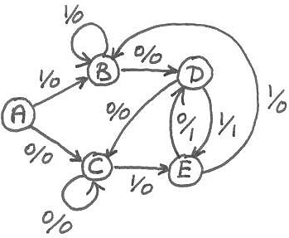

3. Aşağıda verilen A, B, C ve D işlevlerini gerçekleştiren bir PLA devresi çiziniz. Devrenizdeki çarpım terimleri (product terms) minimal olmalıdır.
A(x,y,z) = Σ(0,2,4,6,7) C(x,y,z) = Σ(0,1,6,7)
B(x,y,z) = Σ(1,3,5) D(x,y,z) = Σ(1,3,5,7)
yz
x
Karnaugh çizgeleri üzerinden minimal işlevleri yazarsak:
A = z’ + xy B = x’z + y’z
A’ = x’z + y’z B’ = z’ + xy
C = xy + x’y’ D = z
C’ = x’y + xy’ D’ = z’
Buluruz. Bold ifadeler en az çarpım terimi gerektirmektedir.
yz
x
 | 00 | 01 | 11 | 10
0 | 1 | 0 | 0 | 1
1 | 1  A | 0 | 1 | 1
 | 00 | 01 | 11 | 10
0 | 0 | 1 | 1 | 0
1 | 0 | 1 | 0 | 0
B
yz
x
yz
x
 | 00 | 01 | 11 | 10
0 | 1 | 1 | 0 | 0
1 | 0 | 0 | 1 | 1
C
 | 00 | 01 | 11 | 10
0 | 0 | 1 | 1 | 0
1 | 0 | 1 | 1 | 0
D
A

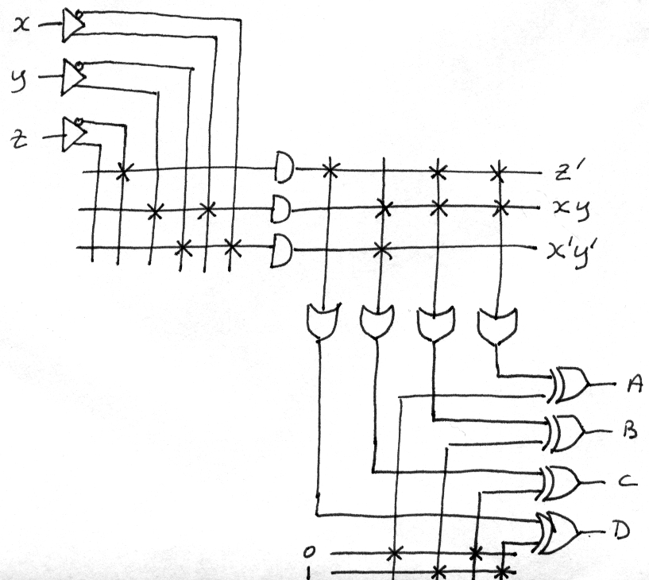

4. a) Aşağıda verilen devrenin tam toplayıcı (full adder) olabilmesi için, ROM1 ve ROM2 gözlerine ve ? işareti ile belirlenen yerlere gereken bitleri (0-1) yazınız.

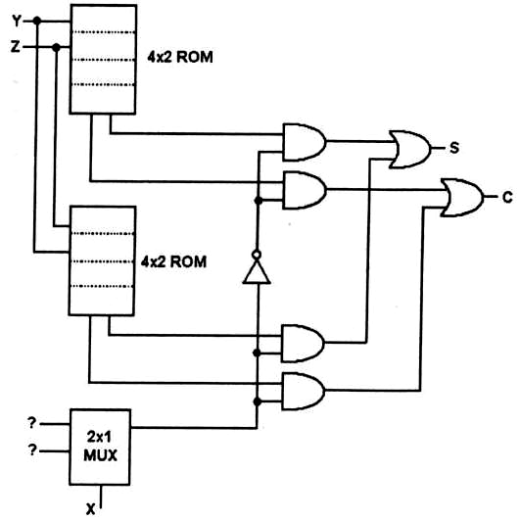
I₀
I₁
1
2
Word 0
Word 0
Word 3
Word 3
I₀
I₁

ROM1

I_{o}

I₁

0
1
X
out
S
ROM2

0 0
0 1
0 1
1 0
0 1
1 0
1 0
1 1

b) Aşağıdaki devrede Shift control = 1 olduktan sonra gelen T1, T2 ve T3 saat vurularında, A ve B yazmaçlarının içeriği ne olur? (başlangıçta A=1100 ve B=1110 yüklüdür.)
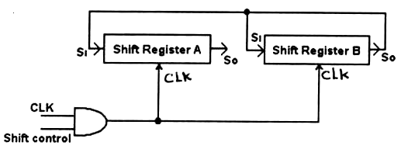

3 clock darbesinden sonra A = 1101 ve B = 1101 olur
A = 1100 | B= 1110
0110 | 0111
1011 | 1011
1101 | 1101

PUANLAR:

Soru-1: 25p Soru-2: 37p Soru-3: 18p Soru-4: 20p
Her şık a) 10p 18p a) 12p
5 p b) 15p b) 8p
c) 12p

SÜRE: 120 dakika

